中予地区合同役員・リーダー研修アンケート結果

日時：令和7年2月1日（土曜日）　10:00～12:00

会場：愛媛看護研修センター　2階　大研修室

テーマ：「参議院選挙の必勝に向けてと愛媛県議会議員の県政報告」

講師：～選挙の告示前に私たちができること～　愛媛県議会議員　松尾和久

　　　～選挙期間中に私たちができること～　　愛媛県議会議員　三宅浩正

参加者：72人（役員・リーダー62人、協力委員10人）

アンケート回収：69人（回収率95.8％）

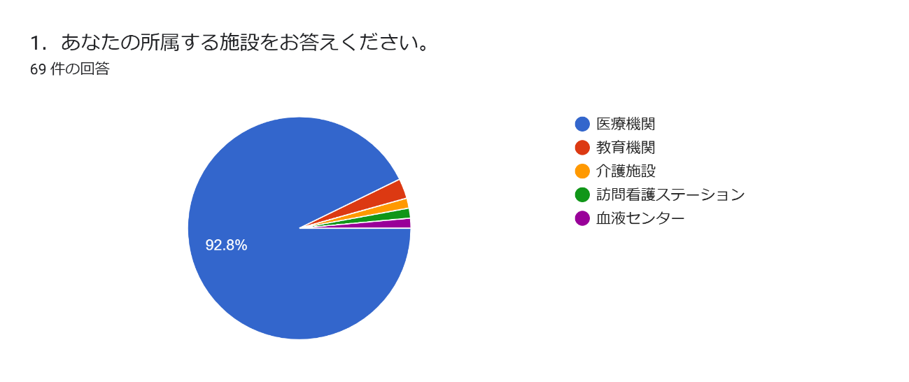

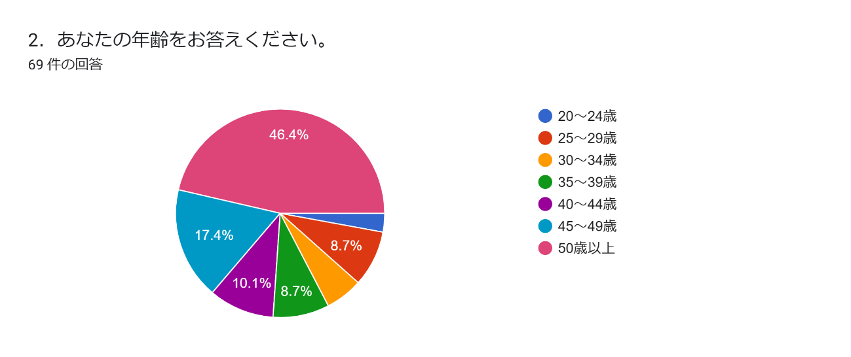

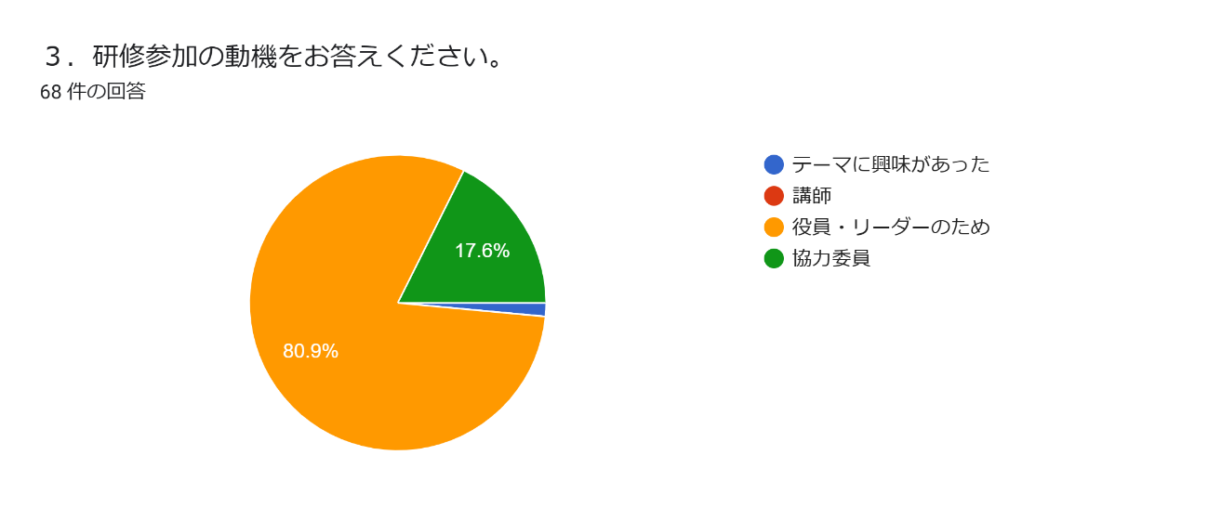

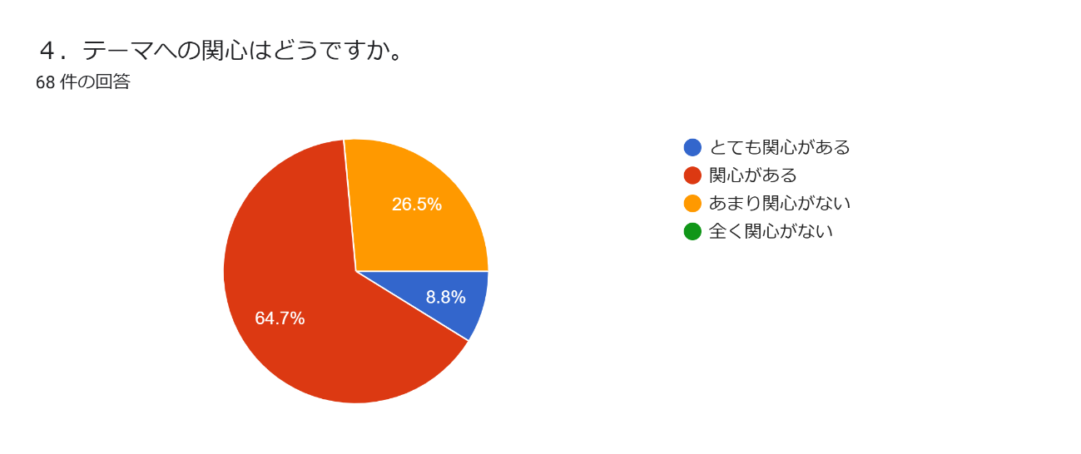

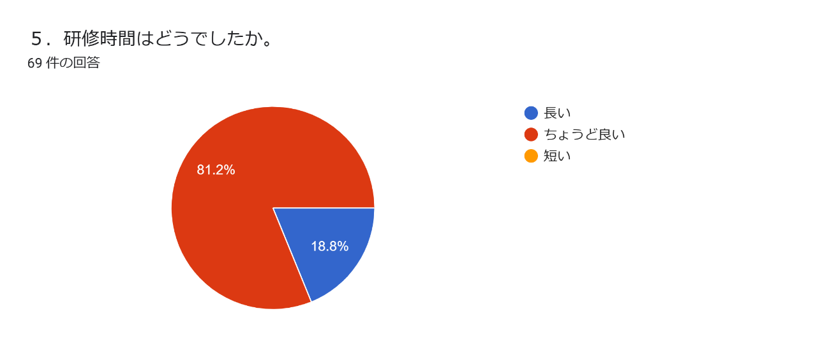

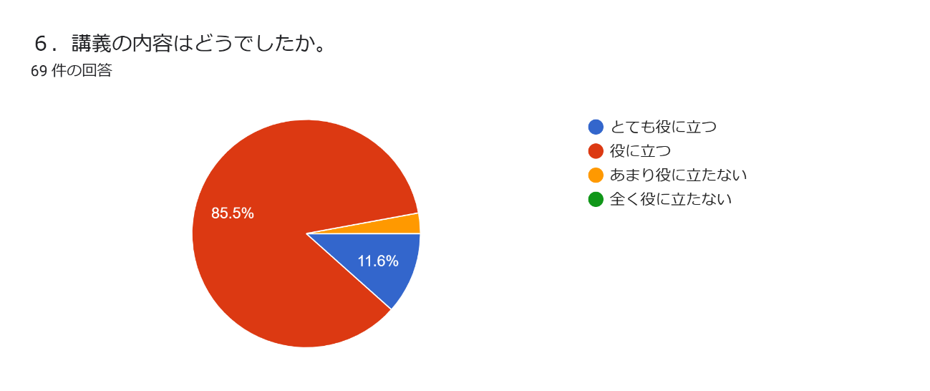

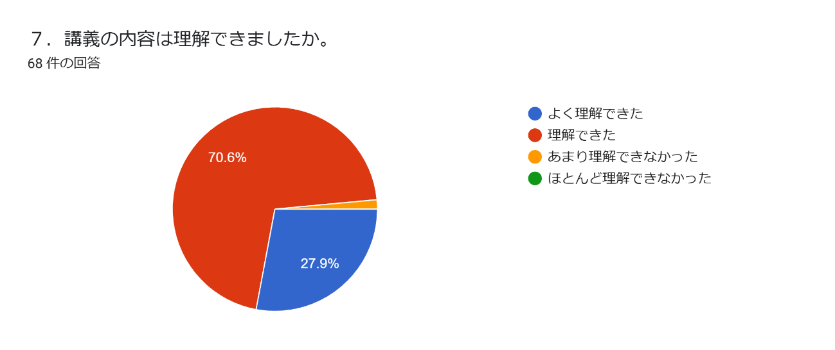

８．研修についてご意見、ご感想をお聞かせください。

・選挙のイメージを変えていく方法が知りたいです。

・勉強になった

・他施設の方と現状が話せて参考になりました。

・選挙前、後出来ることを具体的に知れてよかったです。

・選挙前の今、研修の時期として丁度よい。

・グループワーク良かったです。

・公示前と公示後の行動がよくわかりました。

・勉強になった。

・政治について縁遠いものと思っていたが、自分たちにも関わりがあることも多く、もっと関心を持っていきたいと感じた

・他施設の意見を聞く事ができ勉強になった

・グループワークでの意見を議員の方々にお伝えできたら、より良いと思った。

(本当の現場での現状を知っていただくため)

・議員さんの話が直接聞けてよかった

・若い方の研修もあると良い。議員さんを招待してほしい。

９．今後看護連盟の研修会にどのようなテーマ、講師を取り上げて欲しいですか。

・特になし。

・県政として医療にどのような活動があるのか知りたいです

・リーダーではなくスタッフ対象のこのような研修があれば良い。

・それぞれの病院等の活動

・今までの議員の活動によるメリットを具体的に文書も添えて伝えて欲しい

・本人参加の研修会

・石田議員

・記録の書き方、アセスメント方法

・看護職現場経験者からの講演がききたいです

・役員やリーダーではない、このような若手の会があれば良いと思う

・直接、議員の方の生の話しを聞く

・成果をあげれている支部の活動報告が知りたい。

１０．その他看護連盟に対してご意見、ご要望がありましたら記入してください。

・特になし。

・看護連盟についての説明に活用できるパワポなどのツールを配布してほしい

・連盟の活動をもっと報告してほしいです。

・会費は自動引き落としにしてほしい。

・連盟費をもっと安くしてほしい

・自分たちに役立つ情報が欲しい

・各所属の長も参加すれば、よいと思う。

・看護師が政治家になって、具体的に現場の看護師に還元された内容を全国看護師に伝わるように、ビデオにして各職場で活用する。

・職員にメリットが感じられるような、連盟に入りたいと思うような働きかけを教えてほしい。